PROJETO DE DECRETO LEGISLATIVO N.º / 13 – JO, DE 07 DE OUTUBRO DE 2013.
Concede Título de Cidadão Formosense ao Sr. Marcos Vieira Henrique

Autoria: Jurandir Oliveira

A CÂMARA MUNICIPAL DE FORMOSA: Faço saber que a Câmara Municipal decreta e eu sanciono o seguinte Decreto Legislativo.

Art. 1º Concede Título de Cidadão Formosense ao Senhor Marcos Vieira Henrique, pelos inestimáveis e relevantes serviços prestados à comunidade formosense.

Art. 2º Uma via do presente Decreto Legislativo, devidamente autenticado, será o documento a ser entregue ao homenageado, em Sessão Solene da Câmara Municipal, inclusive o respectivo Diploma.

Art. 3º Este Decreto Legislativo entrará em vigor na data de sua publicação.

Sala das Sessões da Câmara Municipal de Formosa, ___ de _______________ de 2013.

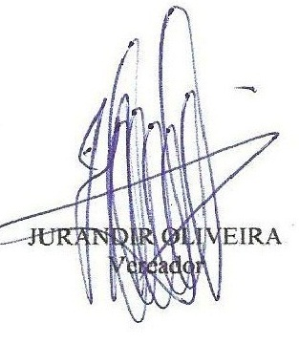

BIOGRAFIA
Pastor Marcos Vieira Henrique nasceu em São Paulo/SP, em 26/03/1963. Filho de Armando Henrique e Luci Vieira Henrique. Casou-se em 1983 com Sônia Loureiro Vieira Henrique com quem teve os filhos: Fernando Henrique e Ana Beatriz Henrique. É Bacharelado em Teologia pelo Instituto Bíblico Ebenézer, Faculdade Batista das Américas e Faculdade Batista das Américas. Pós-graduado em Aperfeiçoamento em Obras Sociais e Administração Eclesiástica.

Fixou residência em Formosa no ano de 2011, aonde veio presidir como Pastor Presidente a CADEF - Catedral das Assembléia de Deus em Formosa-GO.
Foi Presidente da Igreja Assembleia de Deus em Presidente Prudente/SP, Jundiai/SP e Sorocaba/SP. É atual vice-presidente da CONEMAD-DF (Convenção Estadual Das Assembléias de Deus Ministério de Madureira no Distrito Federal e Entorno) e Presidente da ASCE (Associação Sócio Cultural Evangélica de Formosa-GO). Também desempenhou os cargos de Secretário da Ação Social e Esportes e Lazer – Município de Sorocaba-SP (2002-2005) e Secretário de Relações do Trabalho – Município de Sorocaba (2005-2008).

Possui inúmeros Títulos de cidadão concedido pelas cidades onde passou. Foi condecorado com honrarias importantes como a Ordem do Mérito de Educação e Integração como Comendador, Medalha do Mérito “Visconde de Mauá” , Medalha Cinqüentenária das Forças de Paz do Brasil na ONU e de Capelania Federal do Brasil – Capelão pelo Gold Seal ( USA ).

Pastor e Professor Marcos Vieira Henrique, desde o ano de 1988, vem ministrando variadas palestras sobre temas na área de: teologia, ação social, relacionamento familiar, teologia pastoral e outros nos mais distantes rincões da Pátria Brasileira e por mais de vinte e três países, entre eles: Bolívia, Argentina, Paraguai, Uruguay, Chile, Rússia, Portugal e Estados Unidos.

